
Consignes relatives au déroulement de l’épreuve
Date : 3 juin 2015
Contrôle de : 4ETI - Module « Conception orientée Objet – DP 1 » - 1ère session
2ème partie
Durée : 1h 30
Professeur responsable : Françoise Perrin
Documents : Supports de cours et TP autorisés

LES TELEPHONES PORTABLES ET AUTRES APPAREILS DE STOCKAGE DE DONNEES NUMERIQUES NE SONT PAS AUTORISES.
Les téléphones portables doivent être éteints pendant toute la durée de l’épreuve et rangés dans les cartables.
Les cartables doivent être fermés et posés au sol.
Les oreilles des candidats doivent être dégagées.

Rappels importants sur la discipline lors des examens
La présence à tous les examens est strictement obligatoire ; tout élève présent à une épreuve doit rendre une copie, même blanche, portant son nom, son prénom et la nature de l’épreuve.
Une absence non justifiée à un examen invalide automatiquement le module concerné.
Toute suspicion sur la régularité et le caractère équitable d’une épreuve est signalée à la direction des études qui pourra décider l’annulation de l’épreuve; tous les élèves concernés par l’épreuve sont alors convoqués à une épreuve de remplacement à une date fixée par le responsable d’année.
Toute fraude ou tentative de fraude est portée à la connaissance de la direction des études qui pourra réunir le Conseil de Discipline. Les sanctions prises peuvent aller jusqu’à l’exclusion définitive du (des) élève(s) mis en cause.

Quelques recommandations :
Lisez bien tout l’énoncé avant de commencer chaque exercice.
Les questions sont numérotées et « en gras ».
Soyez synthétiques dans vos explications, dessinez si besoin.
Pour les diagrammes UML :
Donnez une légende pour clarifier vos liens entre classes si vous n’utilisez pas la
syntaxe UML.
Préfixez les noms de classes et méthodes abstraites par « Abs ».
Si vous mettez des commentaires pour préciser le contenu des méthodes, changez de
couleur de stylo.
Pour les instructions Java, la syntaxe n’a pas d’importance pourvu qu’elle soit compréhensible. N’hésitez pas à ajouter des commentaires pour rendre votre code lisible.
Pour mémoire, les différents patterns de conception, leurs intentions et diagrammes de classe sont données en annexe.

1er exercice : 3 points
Un électronicien de talent veut construire son propre home cinéma. Il a passé du temps à monter son matériel (un lecteur de DVD, un projecteur vidéo, un écran automatisé et même une machine à pop-corn), tirer des fils pour connecter ses équipements entre eux et effectuer les réglages. La modélisation de son système pourrait être la suivante :

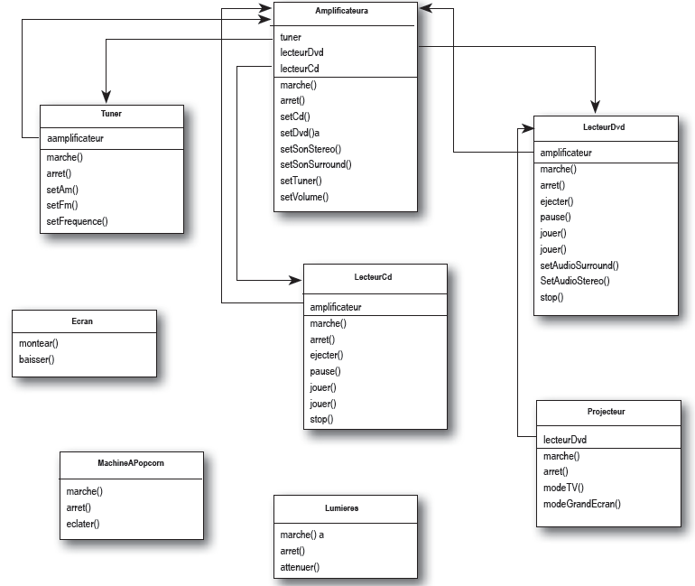

Il veut maintenant regarder un film mais il faut qu’il effectue toute une série d’actions préalables :
- Allumer la machine à pop-corn
- Commencer à faire éclater le pop-corn
- Atténuer les lumières
- Baisser l’écran
- Allumer le projecteur
- Régler le projecteur en mode grand écran
- Allumer l’amplificateur de son
- Régler l’amplificateur sur DVD
- Régler le son de l’amplificateur à surround
- Régler le volume de l’amplificateur sur moyen (5)
- Allumer le lecteur de DVD
- Jouer le DVD

- Quel Design Pattern mettriez-vous en œuvre pour qu’il n’ait qu’1 opération à effectuer ? Justifiez et expliquez son mode de fonctionnement dans ce contexte.

2ème exercice : 4 points
Soit le programme suivant :

public class DS4ETI1415 {
JFrame frame;

public static void main(String[] args) {
DS4ETI1415 exemple = new DS4ETI1415();
exemple.go();
}

public void go() {
frame = new JFrame();

JButton bouton = new JButton("Dois-je le faire ?");
bouton.addActionListener(new Ange());
bouton.addActionListener(new Demon());
frame.getContentPane().add(BorderLayout.CENTER, bouton);
frame.setDefaultCloseOperation(JFrame.EXIT_ON_CLOSE);
frame.getContentPane().add(BorderLayout.CENTER, bouton);
frame.setSize(300,300);
frame.setVisible(true);
}

class Ange implements ActionListener {
public void actionPerformed(ActionEvent event) {
System.out.println("Ne le fais pas, tu pourrais le regretter!");
}
}

class Demon implements ActionListener {
public void actionPerformed(ActionEvent event) {
System.out.println("Allez, vas-y, fais-le !");
}
}
}

- Donnez la trace d’exécution du programme.
- Expliquez quel est le Design Pattern mis en œuvre par cet ensemble de classe.
- Dessinez le diagramme UML COMPLET correspondant.

3ème exercice : 7 points
Une entreprise de restauration possède des crêperies, des cafeterias, des brasseries.
Chaque restaurant propose plusieurs menus composés de plusieurs plats (entrée, plat principal, 1 dessert à choisir dans 1 menu de desserts, etc.).
Chaque plat a 1 nom (« salade printanière »), 1 description (« salade, tomate, etc. »), 1 prix, 1 indicateur précisant s’il est végétarien ou non.
Chaque menu a 1 nom (« menu du marché »), 1 prix qui est la somme des prix des plats. Un menu est végétarien si tous les plats qui le composent le sont.

- Quel(s) pattern(s) mettriez-vous en place pour que l’entreprise de restauration puisse afficher en 1 instruction l’INTEGRALITE de son offre (tous les menus de tous ses restaurants avec les noms des plats et les prix) ? Justifiez.
- Dessinez le diagramme UML illustrant votre solution.
- Programmez en Java les classes correspondantes et 1 tout petit pgm de tests.

